Titel: Dropping

Namen: Cathy Baars

Karakter: Workshop

Niveau: Havo/vwo
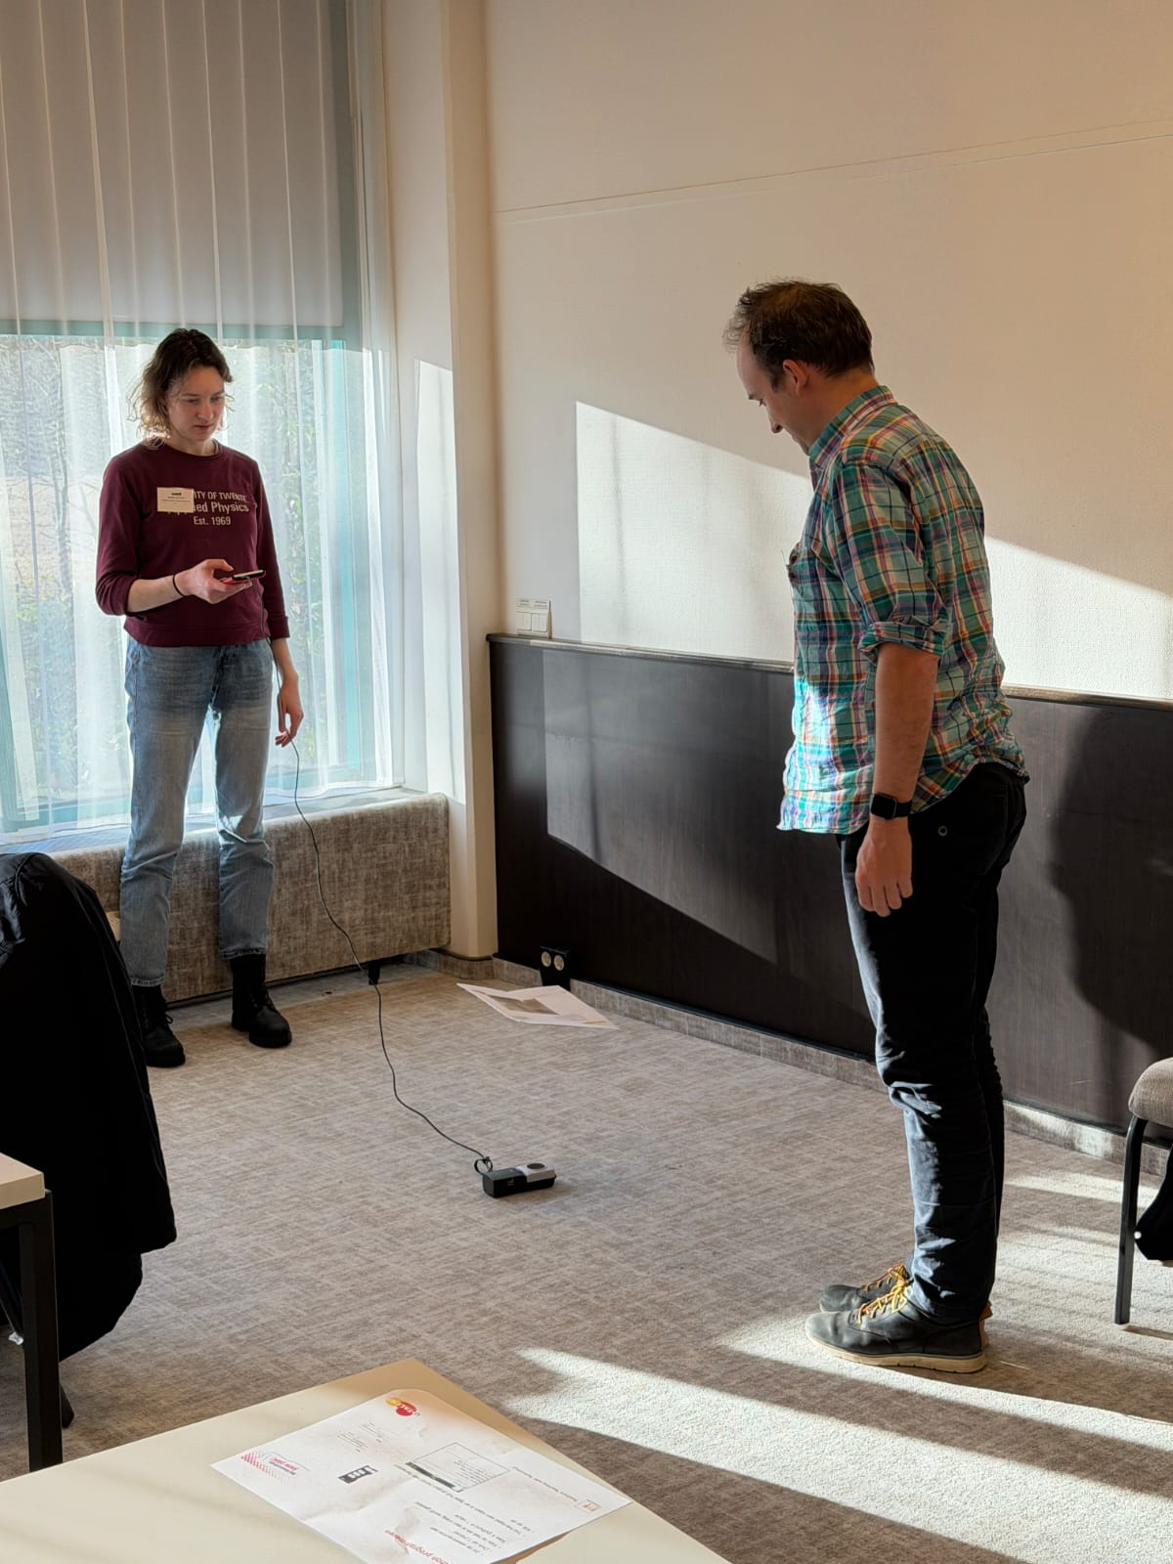
Figuur 1 Meten van de snelheid
Samenvatting:
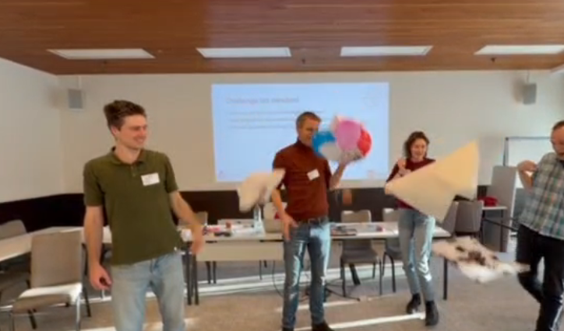
Tijdens deze workshop hebben deelnemers kennis gemaakt met Modeldidactiek. Hiervoor is als context gebruik gemaakt van de voedseldropping in de Gazastrook. De deelnemers hebben onderzocht van welke grootheden de eindsnelheid afhankelijk is als het voedselpakket op de grond komt. De groepjes hebben de verbanden bepaald tussen eindsnelheid en massa, oppervlakte en vorm. In een kringgesprek zijn de resultaten van de onderzoeken besproken. Vervolgens kregen de deelnemers de opdracht zelf een opstelling te bedenken om een box zo zacht mogelijk te laten landen. De deelnemers hebben gelijktijdig hun box laten vallen en de groep wiens box het langzaamste daalde hebben we uitgeroepen tot winnaar.
Figuur 2 Challenge: wiens box gaat het traagst?

